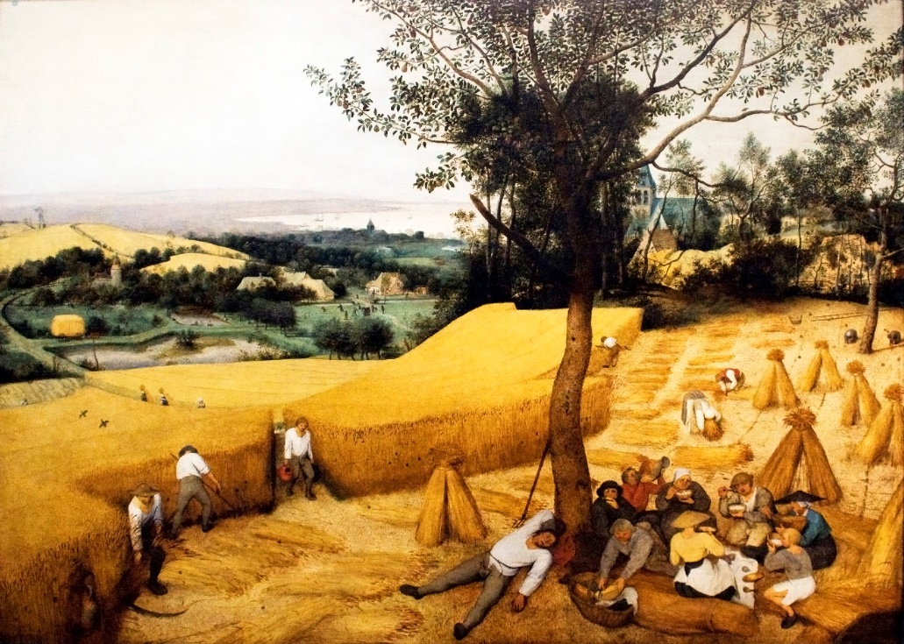 **Aratók** (P. Brueghel)

**Szólások növényekkel 2. / zöldség, gabona (9 db) - húzd be a hiányzó kulcsszót a szólásba!**

Választható kulcsszó: **BÚZA, ZAB, KÖLES, PASZULY, BORSÓ, PARÉJ, RETEK, VÖRÖSHAGYMA, KRUMPLI**

a ………. is kikelne rajta = a piszoktól fekete, érdes

megenné a …………… héját is = nem fog finnyáskodni

……………….t gömbölyít = lopja a napot

jól kelt a ………………e = jó kedve van

nem mind tiszta ……………., ami a földjén terem = nem megbízható

megesküszik egy …………………….ra = minden semmiségre esküszik

igen facsarja a ……………………..t = nagyon önző vagy önelégült

………………………. se lesz belőle = nem fog sikerülni

…………………….ért dolgozik, nem kölesért = elsieti a dolgát

**A megoldások megtekinthetők egyben ITT:**

**Megoldások (O. Nagy Gábor nyomán):**

a retek is kikelne rajta = a piszoktól fekete, érdes

megenné a krumpli héját is = nem fog finnyáskodni

borsót gömbölyít = lopja a napot

jól kelt a kölese = jó kedve van

nem mind tiszta búza, ami a földjén terem = nem megbízható

megesküszik egy vöröshagymára = minden semmiségre esküszik

igen facsarja a paréjt = nagyon önző vagy önelégült

paszuly se lesz belőle = nem fog sikerülni

zabért dolgozik, nem kölesért = elsieti a dolgát